Špecifikácia požadovaného nového, nepoužitého tovaru
Kardiologické polohovateľné kreslo (Straightback Montego, MI-S1 alebo ekvivalent ) –
20 kusov
konštrukcia vyrobená z čistého certifikovaného dreva - buk v celosti. Povrch je dokonale hladký, opracovaný. Povrchová úprava predstavuje vysoké nároky pre bezpečnosť a pre zdravie. Povrch je bezpečný pre ľudí, zvieratá a rastliny podľa DIN 53 160
Parametre kresla
Výška kresla | 114cm
Šírka kresla | 66,5cm
Hĺbka kresla | 79cm
Hĺbka sedenia | 45+3cm
Šírka sedenia | 52cm
Výška podrúčiek | 64cm
Celková dĺžka rozloženého kresla | 145cm
Rám kresla | drevo / oceľ
Polohovanie obsluhou | áno
Typ podrúčiek | pevné
Kolieska Ø mm | 125mm
Materiál poťahu, farba koženka, stredne hnedej farbe.
Požadované doplnky ku všetkým kreslám:
- Bezpečnostný pás – 20 ks
- Jedálenská doska – 20 ks
- Vankúšik - 20 ks

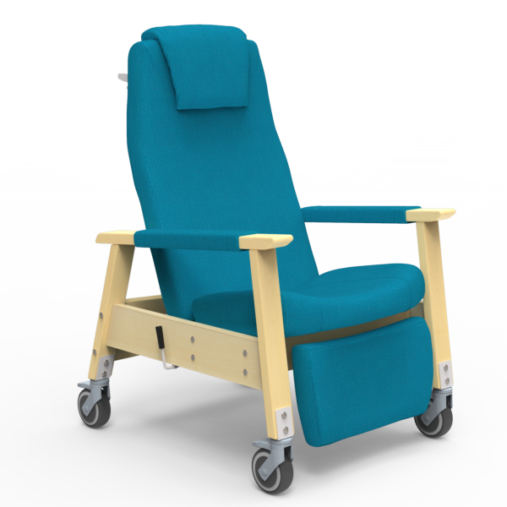

Posteľ s elektrickým zdvihom a polohovaním - 5 kusov

- 4 – dielná, skladacia ložná plocha, umožňuje zloženie postele do prepravnej polohy
- Výplň ložnej plochy kovové lamely
- Výškové nastavenie ložnej plochy 40 – 80 cm, pomocou elektromotorov
- Polohovanie chrbtovej časti pomocou elektromotorov min. 70 stupňov
- Polohovanie nožnej časti pomocou elektromotorov min. 45 stupňov
- Čelá postele – bočné stojky z masívu Buk
- Výplň čiel postele MDT doska na vrchnej časti oblúk, dekor Buk
- Integrované, posuvné zábrany masív Buk s poistkou proti nechcenému spusteniu
- Elektrický náklon postele, Trendelenburg/Antitrendelenburg
- Elektrický ovládač uzamykateľný pomocou mechanického kľúča
- Transformátor napätia 230 V/24 V umiestnených mimo postele – zvýšená bezpečnosť
- Kolieska D 100 mm, 4 x brzdou
- Hrazda vzpriamovacia s plastovou hrazdičkou, farba svetlohnedá
- Kovová konštrukcia lakovaná farba svetlohnedá
- Úchytky pre príslušenstvo v hlavovej časti (hrazda alebo infúzny stojan)
- Max. rozmer postele: 214 x 105 cm
- Rozmer ložnej plochy: 200 x 90 cm
- Bezpečné pracovné zaťaženie: 215 kg
- Max. nosnosť 185 kg
- Max. hmotnosť postele: 90 kg
- Ochrana proti vlhkosti – riadiaca jednotka, ovládač IP 66

Zdravotný matrac – 25 kusov

- Jadro matrac z vysokoelastickej HR peny
- Objemová hmotnosť 40 kg/m3
- Odpor proti stlačeniu 4,2 kPa
- Vhodný pre klientov do 130 kg
- Poťah biely
- Rozmery: dĺžka 200 cm x šírka 90 cm x výška 14 cm

Poťah na matrac – 25 kusov

- L polyuretánový nános na textil 145g/m2 – biely
- Antialergický
- Antibakteriálny
- Nepriepustný voči tekutine
- Nevyvoláva potenie
- Možnosť dezinfekcie bežnými prostriedkami
- Umývateľný a prateľný na 95 stupňov C
- Elastický v pozdĺžnom i priečnom smere
- Odoberateľný so zipsom a preklopom

Drevený nočný stolík jedálenskou doskou – 10 kusov Celodrevené prevedenie, materiál MDT doska, hrany ABS, Integrovaná výklopna jedálna doska, jedálna doska bez nastavenia výšky, nosnosť jedálnej dosky 5kg, Jednostranné prevedenie L/P, Odkladacia doska z ABS plastu, Zvýšený okraj odkladacej dosky, Kolieska plastové, pogumované s brzdou, Uzamykateľná zásuvka ,Rozmery : v 88 cm, š 48 cm, h 45 cm, výška jedálnej dosky 80 cm, hmotnosť 32 kg. farba prírodný buk

Vypracoval:
Mgr. Gregorová

